3 năm qua, ngoài các sản phẩm … cty còn kd thêm 1 mặt hàng đó là phần mềm ql bán hàng

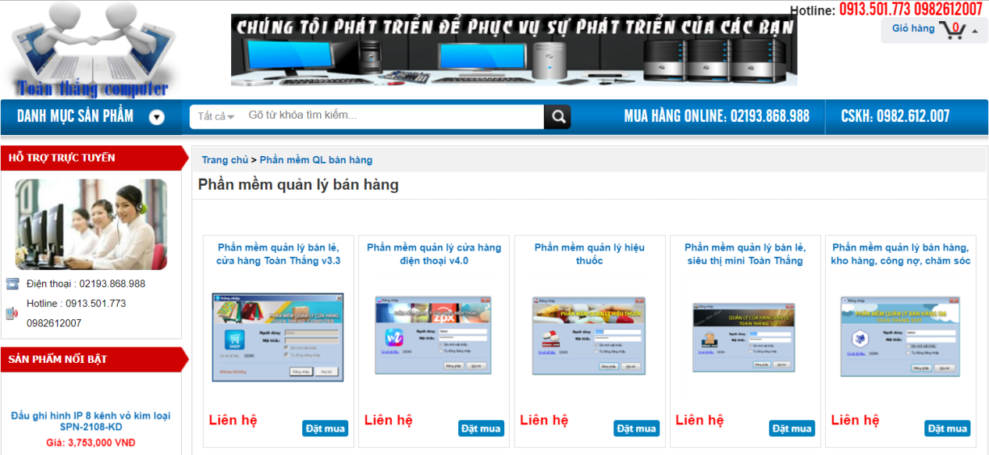

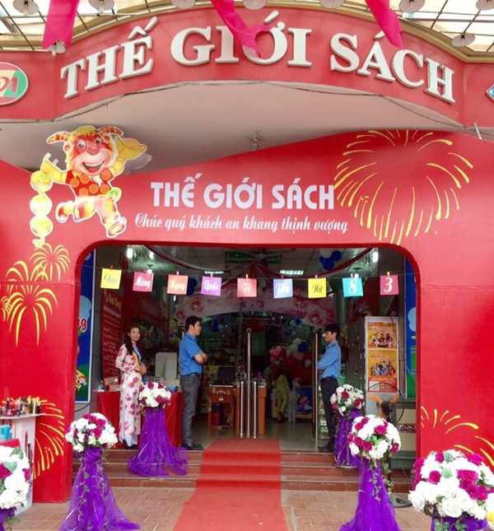

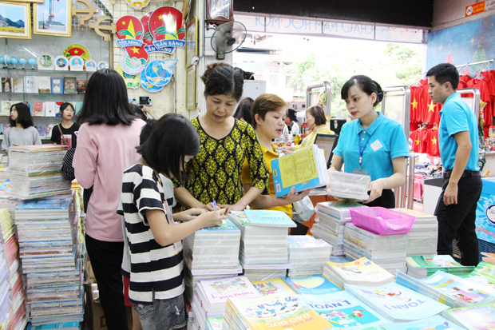

Báo hà giang : 12/07/2019,01/05/2018, 30/1/2019

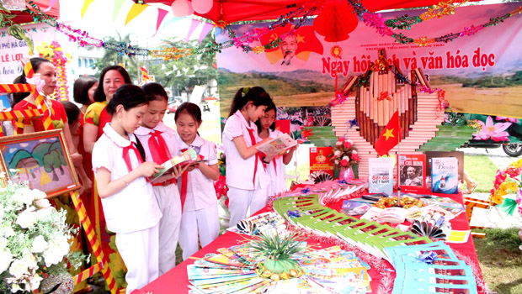

Tham Gia Ngày hội "Chung tay xây dựng Văn hóa đọc"

Ngày hội sách và Văn hóa đọc (VHĐ) - được Sở VHTT&DL, Sở GD&ĐT phối hợp tổ chức liên tục vào 23/4/2018 và 23/4/2019 . Bằng nhiều hoạt động đa dạng, độc giả có cơ hội tiếp cận với nhiều đầu sách, các tác phẩm có giá trị.

Chị Nguyễn Thu Hiền, Quản lý bán hàng tại Thế Giới Sách cho biết: Công ty mang tới Ngày hội hơn 500 quyển sách thuộc các lĩnh vực: giáo dục, văn học, thiếu nhi… Dịp này, Công ty có ưu đãi đặc biệt giảm giá từ 20-30% cho khách hàng. Ngày hội đã nhận được sự quan tâm của đông đảo cán bộ, công chức, viên chức, học sinh trên địa bàn thành phố. Qua đó, nâng cao nhận thức về tầm quan trọng, xây dựng thói quen đọc sách và góp phần phát triển văn hóa đọc trong cộng đồng.

TẾT TRUNG THU

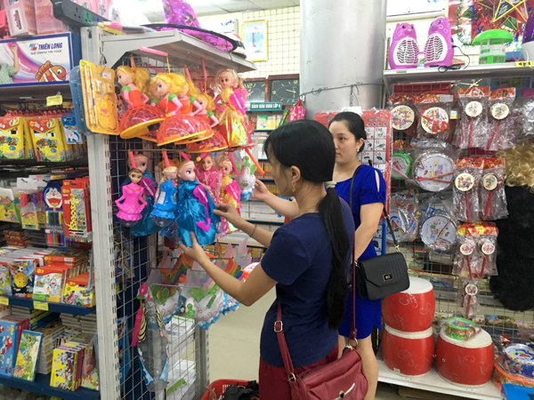

hàng loạt đồ chơi trẻ em được nhập về cách đây gần nửa tháng. Người tiêu dùng thỏa sức lựa chọn các loại đồ chơi khác nhau. Đối với người tiêu dùng thông thái, ai cũng muốn chọn cho con em mình món đồ chơi chất lượng, an toàn, giá cả hợp lý.

Nắm bắt được nhu cầu của khách nên năm nay, cửa hàng chủ yếu nhập các mặt hàng đồ chơi được sản xuất trong nước; hạn chế nhập các loại đồ chơi có xuất xứ từ Trung Quốc. Chị Cấn Thị Hương, nhân viên bán hàng tại cửa hàng Thế giới sách cho biết: “Ngoài một số mặt hàng đồ chơi truyền thống, cửa hàng đã nhập một số quần áo múa lân, quần áo của công chúa Elsa – một nhân vật trong phim hoạt hình, được các em nhỏ yêu thích. Gần đến ngày Tết Trung thu hàng năm, TGS sẽ áp dụng chương trình giảm giá 10-15% đối với mặt hàng đồ chơi trẻ em, lượng hàng bán được nhiều hơn và người tiêu dùng chủ yếu lựa chọn các loại đồ chơi do Việt Nam sản xuất”.

Trước thềm năm học mới, khoảng từ tháng 8, Thế giới sách trên đường Nguyễn Thái Học, tổ 8 phường Trần Phú đông nghẹt khách; phần lớn là các bậc phụ huynh đến mua SGK, vở viết và các loại đồ dùng học tập cho con em mình. Không đơn giản chỉ là đưa ra các loại sách, vở khách cần và tính tiền, nhân viên Thế giới sách còn hỗ trợ tư vấn, giải thích để phụ huynh hiểu, chọn đúng loại SGK, sách bổ trợ, tránh tình trạng không dùng đến gây lãng phí. Các bộ SGK từ lớp 1 đến lớp 12 đều được đóng gói và niêm yết giá công khai. Tùy vào từng cấp học, mỗi bộ SGK có giá thấp nhất khoảng 150 nghìn đồng, cao nhất hơn 500 nghìn đồng. Các loại đồ dùng học tập cũng rất đa dạng về mẫu mã, chủng loại và đảm bảo chất lượng, chủ yếu là hàng Việt Nam của các thương hiệu lớn, như: Vở viết Hồng Hà, Hải Tiến, giấy vở Campus, bút viết Bến Nghé, Thiên Long, cặp sách Hami… chiếm ưu thế và được người tiêu dùng lựa chọn.

Chị Vũ Thị Vân Anh, nhân viên bán hàng tại Thế giới sách, cho biết: Khách hàng đã bắt đầu mua SGK, vở viết và các loại đồ dùng học tập cho năm học mới ngay từ đầu tháng 6. Tuy nhiên, đến tháng 8, lượng khách mua sắm các mặt hàng này vẫn rất nhiều, đặc biệt là vào buổi tối và các ngày cuối tuần. Để đáp ứng nhu cầu khách hàng, Thế giới sách đã mở rộng diện tích, phân chia khu vực bày bán SGK, vở viết và các loại đồ dùng học tập gần quầy thu ngân nhằm hỗ trợ, phục vụ khách hàng thuận tiện hơn.

Company product catalog

|  |  |
| --- | --- |
| Office equipment | |
| Smart home device | Smart plug |
| Control center |
| SmartZ switch |
| SmartHome sensor |
| Security camera | IP Camera (WIFI)  Analog Camera (Wired)  Analog recorder  Recorder IP Camera  Camera Accessories  Camera Package |
| Sales management software |  |
| Network equipment |  |
| USB 3G | [Modem ADSL Wired](http://toanthangvn.net/modem-adsl-co-day.html)  [Modem ADSL Wireless](http://toanthangvn.net/modem-adsl-wireless.html)  [Accessponit, Router Wireless](http://toanthangvn.net/accessponit-router-wireless.html) |
| Security devices, alarm |  |
| Speaker - Computer speaker |  |
| Laptop | [Dell](http://toanthangvn.net/dell.html)  [HP](http://toanthangvn.net/hp.html)  [Sony](http://toanthangvn.net/sony.html)  [Toshiba](http://toanthangvn.net/toshiba.html)  [Lenovo](http://toanthangvn.net/lenovo.html)  [Acer](http://toanthangvn.net/acer.html)  [Apple](http://toanthangvn.net/apple.html) |
| Office furniture | Hoa Phat furniture |
| Bar-code equipment |  |
| Coputer |  |
| Computer components | Main-board  CPU INTEL Main-board  CPU AMD Main-board  Microprocessor  RAM memory  Hard drive HDD  SSD solid state drive  Optical drive  Graphic card  Sound card  Case  Keyboard and mouse set  Keyboard  Computer mouse  Keyboard accessories  Computer screen  Conversion device  Touch-pad  Other accessories |
| IMAX - MACBOOK Computer |  |
| Stationary | |
| Office Paper | Printing paper - Photocopy paper  Continuous printing paper - Fax paper - Bill paper  Self-stick flags - note paper  Cover paper - Decal - Clear holder plastic |
| Pens | Ball-pen, Rollerball pen  Highlighter - Whiteboard marker - Permanent markers  Pencil - Correction pen - Rubber - Pencil lead - Pencil sharpener - Blackboard duster |
| File folder | Clear holder - Clear sheet - Clear bag  Lever Arch File - Folders - Clipboard |
| Office requisites | Stapler - Hole-punch - Staples  Binder clips - Paper clip - Paper fasteners  Spiral bound  Sellotape  Tape dispenser - Cutter - Scissors  Desk tray - Pencil box  Glue - Ruler - Cotton swab - Stamp pad ink |
| Notebook - Voucher | Leather book - Lab notebook - Card catalog  Composition notebook  Envelope  Bill - Receipt voucher - Payment voucher |

|  |  |  |  |  |  |  |  |
| --- | --- | --- | --- | --- | --- | --- | --- |
| No. | Name of Products | Packing | Unit | 2018 | | 2019 | |
|  | Paper Excell A4 70 | 1ram/wad | ram | 46000 | 50000 | 48,000 | 55000 |
|  | Paper Excell A4 80 | 1ram/wad | ram | 53000 | 58500 | 55,000 | 60000 |
|  | Paper A+ Plus 70 A4 | 5ram/barrel | ram | 56500 | 62000 | 58,000 | 65000 |
|  | Paper IK Plus 70 A4 | 5ram/barrel | ram | 56500 | 62000 | 57,500 | 65000 |
|  | Paper Supreme 70 A4 | 5ram/barrel | ram | 59500 | 65500 | 62,000 | 68000 |
|  | Paper Paper one 70 A4 | 5ram/barrel | ram | 59000 | 65000 | 62,500 | 68500 |
|  | Paper Double A 70 A4 | 5ram/barrel | ram | 58000 | 64000 | 62,500 | 67000 |
|  | Paper Double A 80 A4 | 5ram/barrel | ram | 73200 | 81500 | 79,000 | 86000 |
|  | Continuous printing paper 1 copy (210x279) |  | barrel | 180000 | 188000 | 183,000 | 202000 |
|  | Carbon paper Horse | 100 sheet/wad | wad | 90000 | 109000 | 90,000 | 109000 |
|  | Note 1.5x2 inch |  | wad | 3,000 | 3500 | 3,100 | 3500 |
|  | Note 5 colors |  | wad | 9,900 | 10800 | 10,000 | 11000 |
|  | Ball-pen TL027 | 20 pen/box | pen | 2,600 | 3000 | 2,800 | 3500 |
|  | Clear holder A4 type 1 TL | 50 pcs/wad | pcs | 1700 | 2000 | 1,700 | 2000 |
|  | Clear holder A4 type 1 Plus | 10 pcs/wad | pcs | 2200 | 2500 | 2,500 | 2800 |
|  | Clear sheet A4 | 100 pcs/wad | wad | 35000 | 38,500 | 36,000 | 39500 |
|  | Clear holder SDI 0404 (small) | 12 pcs/wad | pcs | 10500 | 12000 | 11,000 | 12500 |
|  | Small scissors |  | pcs | 8000 | 9000 | 8,000 | 9000 |
|  | Plastic ruler 20cm |  | ruler | 1800 | 2500 | 2,000 | 3000 |
|  | Leather book CK1 | slight | book | 5500 | 6000 | 6,000 | 6500 |
|  | [Hong Ha 1403 composition notebook - 72 pages](http://www.vpphongha.com/vo-kn-hong-ha-72tr-1403-chong-loa-mua-10q-tang-5q/1682-sp.html) |  | book | 6200 | 7000 | 6500 | 7500 |
|  | Enlivo DL 60 notebook - 80 pages |  | book | 6300 | 7000 | 6500 | 7500 |
|  | [Campus Four Seasons 2 composition notebook - 80 pages](http://www.vpphongha.com/mau-moi-2020-vo-kn-campus-four-seasons-2-80trang-mua-10q-tang-3q/1685-sp.html) |  | book | 7500 | 9000 | 7800 | 9500 |
|  | [Hai Tien 2500 composition notebook - 72 pages](http://www.vpphongha.com/vo-kn-hai-tien-72-trang-ms2500/1338-sp.html) |  | book | 3500 | 5000 | 3500 | 5000 |
|  | Thien Long Nb-098 Start-Up composition notebook - 120 pages |  | book | 9200 | 11.000 | 9500 | 12000 |
|  | | | | | |  |  |
|  |  |  |  |  |  |  |  |
|  |  |  |  |  |  |  |  |
|  |  |  |  |  |  |  |  |
|  |  |  |  |  |  |  |  |